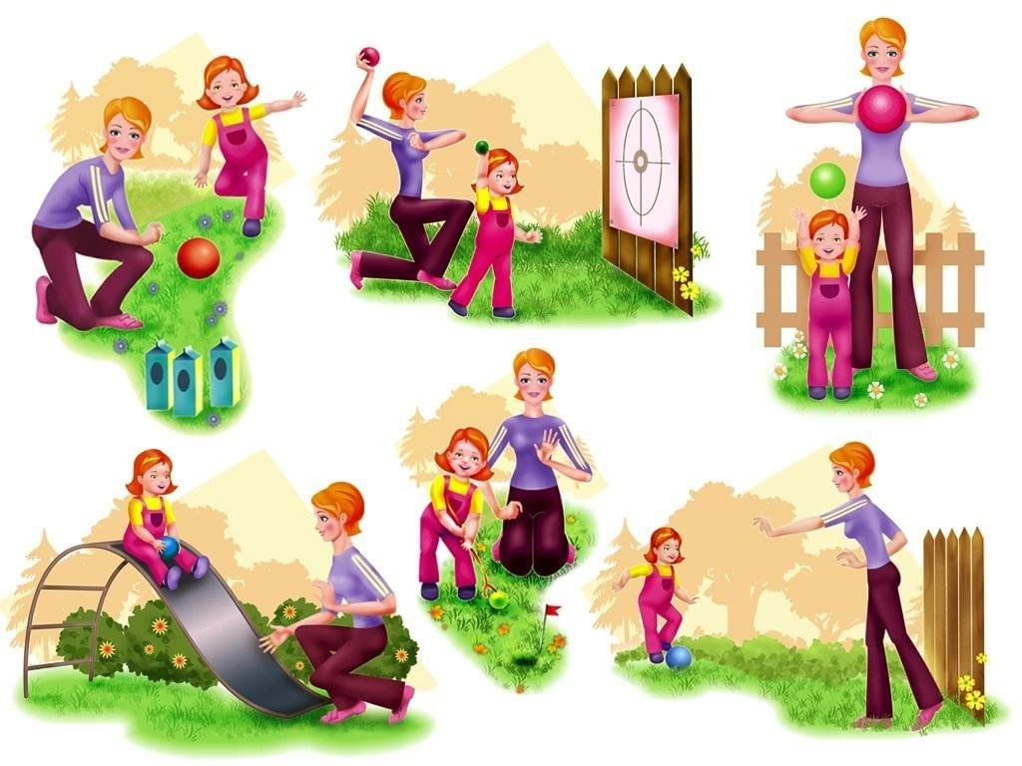

Взрослый в жизни ребенка 3-4 лет:
почему ваша роль незаменима.

Подготовила:
Педагог-психолог Гурьева Е.А.


Консультация для родителей и педагогов
"Тайная опора: как взрослый строит будущее ребенка 3-4 лет".

Краткий тезис
В возрасте 3-4 лет взрослый (родитель, воспитатель, значимый родственник) перестает быть просто "обслуживающим персоналом" и становится проводником в мир социальных норм, знаний, эмоций и взаимоотношений. Ребенок через призму отношения взрослого к себе и к миру формирует свою самооценку, картину мира и базовое доверие к окружающим.

Ключевые аспекты значения взрослого для развития ребенка 3-4 лет
- Эмоционально-личностное развитие
  - Источник привязанности и безопасности. Надежная привязанность к взрослому — это "тыловой плацдарм", с которого ребенок смело идет на exploration (исследование) мира. Зная, что его любят и ждут, он может рисковать, пробовать новое, справляться с неудачами.
  - Зеркало для самооценки. Ребенок смотрит на себя глазами взрослого. Фразы "ты молодец", "у тебя получилось", "я тебя понимаю" формируют здоровое самовосприятие. Критика и равнодушие, напротив, рождают неуверенность.
  - Образец для регуляции эмоций. В этом возрасте дети переживают сильные эмоции (гнев, обиду, ревность, восторг), но не умеют их контролировать. Взрослый:
  - Называет эмоции: "Я вижу, ты сейчас очень злишься", "Ты расстроился, потому что...". Это помогает ребенку понять свои чувства.
  - Показывает конструктивные способы выражения: "Когда злишься, можно потопать ногами/порвать бумагу/обняться", а не кричать или бить.
  - Успокаивает своим присутствием: Объятия, спокойный голос помогают ребенку "собраться".
- Познавательное и речевое развитие
  - Ведущий партнер в игре. В 3-4 года игра — это ведущий вид деятельности. Взрослый:
  - Организует и обогащает игру: подсказывает сюжеты, показывает, как использовать предметы-заместители (палочка — это градусник, кубик — это пирожок).
  - Через игру учит: счету, цветам, формам, социальным ролям (врач, продавец, родитель).
  - Источник новой информации. Бесконечные "почему?" — это главный инструмент познания. От того, как взрослый реагирует на эти вопросы (отмахивается или с интересом объясняет), зависит познавательная активность ребенка.
  - Образец речи. Ребенок усваивает не только слова, но и грамматические конструкции, интонации, стиль общения. Совместное чтение книг и обсуждение их — мощнейший инструмент речевого развития.

- Социальное и моральное развитие
  - Носитель правил и норм. Взрослый устанавливает границы ("нельзя бить кошку", "нужно мыть руки перед едой"). Понимание этих границ дает ребенку чувство предсказуемости и порядка.
  - Проводник в мир социальных взаимодействий. Взрослый учит, как знакомиться, как делиться (но не насильно!), как ждать своей очереди, как просить прощения, как проявлять сочувствие.
  - Формирование моральных ориентиров. Через реакции взрослого ("маме больно, нужно ее пожалеть", "посмотри, как мальчик плачет, потому что ты забрал его машинку") ребенок начинает различать "хорошо" и "плохо".
Рекомендуемая литература

Здесь я разделю литературу на две категории: для глубокого понимания и для практического применения.

Категория 1: Фундаментальная и научно-популярная литература (для понимания сути процесса)
1. Л.С. Выготский - "Вопросы детской психологии".
· Почему важно: Выготский ввел ключевое понятие "Зона ближайшего развития" (ЗБР). Это то, что ребенок может сделать сегодня с помощью взрослого, а завтра — самостоятельно. Взрослый в этой зоне — главный помощник. Книга дает теоретическую базу для понимания роли взрослого в обучении.
2. Эрик Эриксон - "Детство и общество".
· Почему важно: Эриксон описал стадию психосоциального развития, соответствующую возрасту 2-4 лет: "Автономия. Стыд и Сомнение". Задача ребенка — отстоять свою самостоятельность, а задача взрослого — позволить это сделать в безопасных границах, не подавляя волю ребенка и не высмеивая его неудачи.
3. Джон Боулби - "Привязанность".
· Почему важно: Классическая теория о том, как формируется и как влияет на всю последующую жизнь эмоциональная связь ребенка с матерью (или замещающим ее взрослым). Прямой ответ на вопрос о значении взрослого.
4. Людмила Петрановская - "Тайная опора. Привязанность в жизни ребенка".
· Почему важно: Это блестящий и очень доступный пересказ теории привязанности Боулби и других на русском языке. Книга наглядно показывает, как поддержка взрослого становится "тайной опорой" для ребенка на всех этапах взросления, включая кризис 3 лет

Категория 2: Практико-ориентированная литература (что делать?)
1. Юлия Гиппенрейтер - "Общаться с ребенком. Как?" и "Продолжаем общаться с ребенком. Так?".
· Почему важно: Это must-read для любого родителя. Конкретные техники активного слушания, "я-сообщений", правила установления границ без криков и наказаний. Прямые инструменты для построения здоровых отношений.
2. Джан Ледлофф - "Как вырастить ребенка счастливым. Концепция непрерывности".
· Почему важно: Книга предлагает взгляд на естественную роль взрослого как человека, дающего ребенку чувство "правильности" мира через постоянный контакт и удовлетворение его эволюционных ожиданий.
3. Мария Монтессори - "Помоги мне это сделать самому".
· Почему важно: Монтессори-педагогика четко определяет роль взрослого как "подготовителя среды" и "наблюдателя", который помогает ребенку тогда, когда он просит, но не делает за него. Это идеально ложится на стремление к самостоятельности в 3-4 года.
4. Елена Первушина - "Вырастить ребенка. Как?".
· Почему важно: Современный автор, который дает комплексный взгляд на развитие, объединяя данные neuroscience (нейронаук) и советы по воспитанию. Много практических советов именно для данного возраста.

Практические рекомендации для взрослых

1. Будьте "достаточно хорошим" родителем, а не идеальным. Идеал недостижим и вызывает тревогу. Ребенку нужен живой, эмоционально отзывчивый взрослый, который может ошибаться и извиняться.
2. Следуйте за интересом ребенка. В познании и игре подключайтесь к тому, что увлекло малыша, а не навязывайте свою программу.
3. Говорите, проговаривайте, озвучивайте. Комментируйте свои действия, чувства ребенка, происходящее вокруг. Вы строите его словарь и картину мира.
4. Устанавливайте четкие и последовательные границы. Ребенок должен знать, что "нет" — это "нет". Это не жестокость, а забота о его безопасности и психике.
5. Играйте! Умейте становиться на колени и быть не мамой/папой, а пиратом, принцессой или водителем грузовика. Это лучший способ укрепления связи.
6. Берегите себя. Выгоревший, уставший взрослый не может быть эмоциональным ресурсом для ребенка. Ваше психологическое состояние — ключевой фактор.

Заключение
Для ребенка 3-4 лет взрослый — это весь мир. От того, каким будет этот мир — поддерживающим, предсказуемым и любящим или критикующим, хаотичным и равнодушным — зависит фундамент личности будущего взрослого человека. Ваша роль на этом этапе не просто важна — она определяющая.

Удачи вам в этом удивительном и ответственном путешествии

